Приложение № 3

к постановлению главного управления архитектуры и градостроительства Рязанской области

от 11 августа 2025 г. № 645-п

Внесение изменений в генеральный план   
муниципального образования – Дубровическое сельское поселение

Рязанского муниципального района Рязанской области   
в части изменения функциональной зоны земельного участка с кадастровым номером 62:15:0060426:2819 с зоны «Зона сельскохозяйственных угодий» на зону «Зона отдыха»

Фрагмент карты функциональных зон   
Масштаб 1:5 000

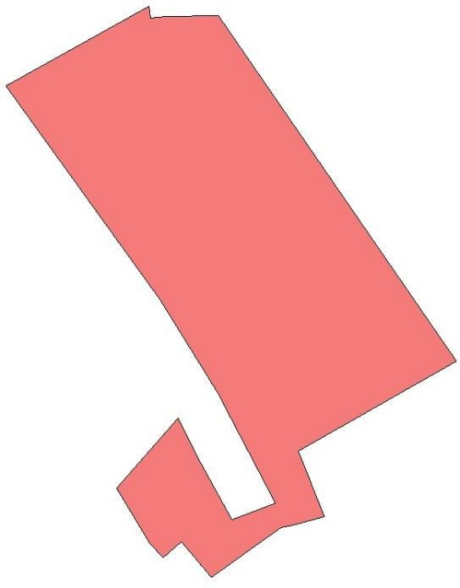

сущ.

Условные обозначения

Функциональные зоны

Зона отдыха